安徽电子工程学校学生思想道德状况与德育工作的
调查研究报告
安徽电子工程学校 潘新 董兰标

一、调查研究目的和意义
根据现代新型人才观对岗位素质的要求，一个合格的中等职业学校毕业生不仅要具备从事某一岗位的操作技能，还应该具备良好意志品质、心理素质、崇高的理想信念、较强的法律法规意识，以及诚实守信、乐于奉献等儒雅高尚的高尚道德情操。因此，加强中职生的思想道德教育，积极构建具备人本思想、人文情怀的“大德育”工作新局面显得尤为重要。
为此，配合教育部关于开展中等职业学校学生思想道德状况与德育工作专题调研，我们组织了对本校学生思想道德与德育工作状况的调查，通过调查深入了解当前我校学生思想道德状况以及我校德育课教育的现状，分析总结我校在德育工作中所取得的成效、主要经验以及存在的问题，进一步探索德育工作的新思路。调研结果对全面分析和了解我校德育工作现状和规律，指导我校下一步德育工作的开展具有十分重要的意义。
二、调研的策略与方式
本次调研主要采用师生问卷调查的方式，辅以座谈法、总结法和分析法。调研以学生的个人信息和校园生活的行为表现、思想状态的反馈结果为主要依据，辅之以教师对其教师个人信息和对学校德育工作评价的问卷调查及德育工作调研座谈会。通过对在校学生诸如独生子女比例、农村学生比例、家庭经济状况等个人信息的调研来分析研究成长环境对学生德育的影响；通过对学生诸如学习能力、职业方向、人际关系、受挫能力、法规意识、理想信念、自制能力、劳动态度等行为和心理的信息反馈来全面分析目前中职学生的思想道德状况。在教师的问卷调研中，试图通过对教师对德育工作的态度和评价的客观调研，来分析和总结我校德育工作的经验和不足。
学生调查对象来自学校不同专业的57个班级，每班随机抽取10名同学进行书面问卷，分4批在两个固定地点进行集中调查，总共发放570份问卷，收到回有效问卷567份。教师调查和座谈的对象为部分教职工，其中包括校领导、专业课教师、文化课教师、德育课教师、班主任、团干部，等共计33人。为保证问卷调查的客观真实性，采取无记名的方式展开。
三、调研研讨的初步结论
（一）学生的思想道德状况
1、学生的个人信息
受调查的567名学生中，独生子女较少（见表一），大部分来自农村，自主愿意选择就读中等职业学校的仅占38.45%,生活来源主要靠父母,家庭经济条件普遍较差。
表一:是否独生子女


2、学生的校园生活
2．1 学习能力
从表二中可以看出在567名学生中能自觉学习的仅只占34%,靠老师督促学习的占15%；80.35%的同学学习注意力很集中，学习具有针对性的占66.84%。认为专业技术是学习重点的占73%;喜欢实践一体化教学的占84.48%,有逃课心态的占9%，认为德育课比专业课重要的仅占18.17%,认为专业课比德育课重要的占56.44%（表三）。综上可知，我校学生的学习主动性不高,重视专业课学习，轻视德育，理论课学习积极性不高，但学习注意力集中，喜欢实践性课程。

表二：学习一定要老师不断督促才能学好
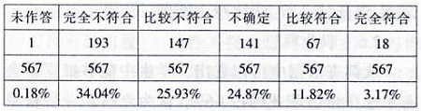

表三：觉得德育课比专业课更重要
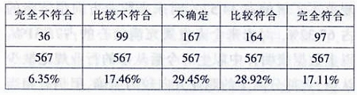

在教师调研过程中，教师老师们普遍反映大部分同学的学习目的很明确，能够较好地处理师生关系，但学生的学习能力总体较差，学习兴趣不浓，学习态度不够端正，学习动力不足。
2．2 心理健康状况
从调查数据中可以看出，认为老师不理解学生的占37%(表四);感到孤独的学生占26.98%(见表五)，希望得到老师尊重的占89.24%;有自卑心理的占11.28%,具有固执心理的占20.16%，具有爱心的占84.1%，有心理话不和老师说的占34.57%(表六）。
表四：觉得老师不能真正理解学生
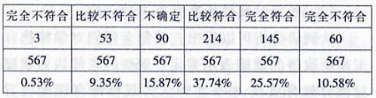

表五：在学校里经常感到孤独
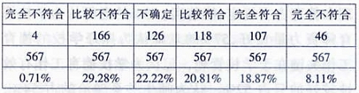

表六：我有心里话绝对不会向老师说
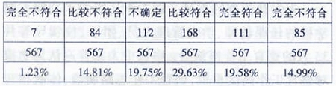

综上，可知学生的孤独感和心理健康问题应该引起高度普遍关注。
通过对在教师的调研过程中，发现老师们普遍反映大部分同学自尊心较强，但学生自信心和进取心显得不足。
2．3 交往与沟通能力
从调查数据可以看出，学生中父母关系融洽的占81.31%,主动同父母交流生活学习情况的仅占25.04%(见表七);认为和异性朋友相处要有分寸的同学占78.71%,(表八)；有好朋友的一些谈得来的朋友占82.28%。

表七：我不会主动和父母交流我的学习和生活情况
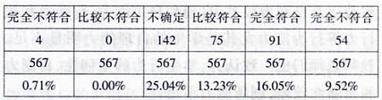

表八：我觉得和异性朋友交往应该注意分寸
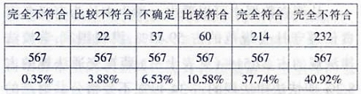

以上数据表明，在部分学生当中存在着亲子沟通、异性交往等方面的问题。这句话有问题
在被调查的教师当中，认为中职同学交往、亲子关系、同学关系较强，并具有较好良好的合作意识、竞争意识，但都有待加强。
2．4 意志品质与行为能力
从调查数据中可以看出，学生中具有克服困难的毅力的占69%;行动力和执行力较强的学生占64.55%;吃苦精神较差的学生占30%(见表九)，善于总结经验教训的占62.08%,自理自主能力较强的占46%,(见表十)；经不住各种环境诱惑的占11.4%,（见表十一）做事很果断的占36.69%(见表十二)。

表九：我不愿意到条件艰苦的地方工作
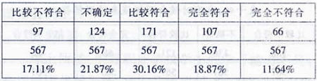

表十：我能处理好我所面临的各种各样的问题
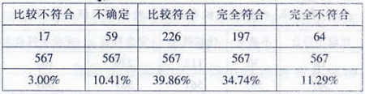

表十一：该学习的时候不会沉溺于玩乐
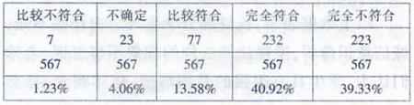

表十二：我做事情经常犹豫不决
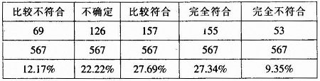

以上数据表明，现在中职生意志品质一般，吃苦耐劳以及自制力较差，自理和自主能力、行动力和执行力等行为能力尤其是学生的自理能力明显不足。教师老师们也一致认为，学生行为的坚韧性、自制力和果断性较差，创新能力不足。
2．5 法律法规与社会责任感
从调查数据中可以看出，学生中认为有义务有责任遵守社会规范的占59.44%，漠视国家,学校法律法规的占27.51%（见表十三）,藐视交通法规的占8.2%,胆怯法律法规的占34.49%,不爱惜公共财产的占8.64%。认为先做人后做事的占81.23%.具有社会责任感的占82.54%;具有爱国主义情怀的占83.59%,缺少集体荣誉感的仅占5%;18.15%的同学有作弊心理,有时候用偶尔通过说谎来逃避惩罚的占83.59%（见表十四）,认为打架是解决问题好办法的仅占9%。对校纪校规认识很清晰的占70.72%（见表十五）,尊重老师和同学的占83.96%,遵守作息时间的占63.14%,对法律无所顾忌的占7.76%。

表十三：我不触犯法律和纪律是因为我害怕承担后果
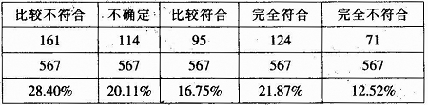

表十四：我有时候会用说谎来逃避惩罚
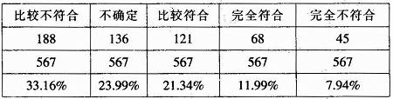

表十五：我知道学校有关违纪处分的大概内容
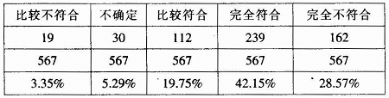

以上数据表明，我校部分学生社会责任感不强，诚信意识薄弱，漠视法律法规的现象不容忽视。老师们认为，学生具有很强的爱国情感，集体观念、社会公德意识较强，乐于助人、养成教育较好，但社会使命感、责任感一般，法律观念淡薄。
2．6 职业理想
从调查数据中可以看出，学生中能够根据社会需求选择自己职业的占66%,认为今后职业轻松稳定高薪的占44.27%,对不了解今后从事行业的职业规范不了解的占44.57%.对未来职业方向很清晰的占67.32%,对未来个人发展充满信心的占75.31%。以上数据表明，中职生对今后从事的行业规范缺少认识，大部分同学的职业方向较为明确，但仍有相当一部分同学职业方向不明确，对未来发展信心不足。
表十六：我会根据社会的需要选择将来的职业
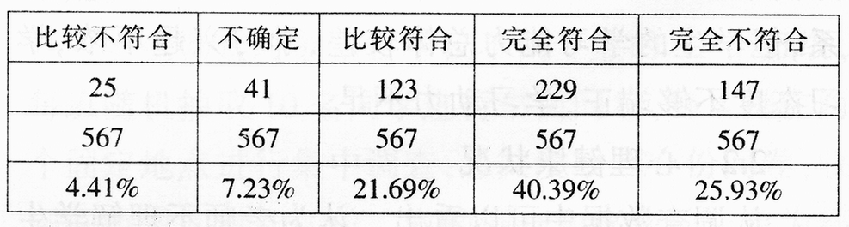

表十七：对今后从事行业的道德规范很了解
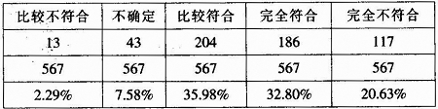

（二）教师对我校德育教育工作评价
从调研分析可以看出，教师老师们对学校德育工作所取得的成绩表示肯定。96%的老师认为学校对德育教育重视，88%老师认为我校德育课程设置较为充分，82%的老师认为在实践性教育中学校管理和德育古有规定、能落实。73%的老师认为学校德育师资力量良好，57%的老师认为抓好学校的德育工作关键在于学校管理，但认为学校德育工作有效性较好的只占52%，认为师生关系融洽的占54%，60%的老师认为课外活动丰富。
为弥补调查的不足，调查组还组织了全校不同学科的任课教师、学生管理人员、团干、校领导等共33人的德育工作座谈会。座谈中大家普遍认为学校对德育工作高度重视，德育工作思路明确，体制相对健全，德育课程较为充分，以第二课堂、文化艺术节、春季运动会、校报、校园网络、学生会、广播站为载体的学生“自我管理阵地”在德育过程中发挥了重要作用，但在经费保障上、网络组织建设、上以及学生自治社团和德育课程建设上还存在着不足。
四、研讨与分析
4.1 整体分析
通过本次调研，发现我校中职生学习能力较差，学习没有针对性，主动性不强，缺少良好的学习习惯和端正的学习态度。心理健康问题也不容乐观，相当一部分学生中普遍存在自卑、孤独和无助感，自我封闭的心态。在人际交往和沟通方面尤其是与异性交往存在障碍，很少甚至不愿与父母沟通。学生的意志品质薄弱，吃苦耐劳以及自制力较差，自主能力、行动力和执行力等行为能力，尤其是自理能力以及创新能力明显不足。在社会公德方面，社会责任感不强，诚信意识薄弱，漠视法律法规的现象不容忽视。在职业理想方面，对今后从事的行业规范缺少认识，大部分同学的职业方向较为明确，但仍有相当大一部分同学职业方向不明确，对未来发展信心不足。
4.2 中职学生学习动力不足的形成过程
中职学生学习动力不足,学习能力不强的原因是多方面的。目前,中等职业学校学生大都是被中考淘汰下来的学生。这些同学普遍存在着学习态度不端正,没有良好的学习习惯和学习方法,甚至有厌学的情绪。直接导致的结果是文化基础课比较差,缺少后续学习能力。选择职业学校后，许多同学更是放松了学习,抱着混文凭、毕业就给分配的实惠而来，学习态度的不端正直接导致了厌学、甚至不学的现象。而即使想学习的同学，由于职业学校的管理模式重过程性的量化考核，而轻视对学生学习上的引导，加上对教材的不适应，也客观上影响了学生的学习动力。
4.3 中职生心理健康现状的原因分析
由于我校大部分同学来自农村，父母大多数文化程度较低，有的父母常年在外打工，并有相当一部分同学来自单亲或离异家庭，而城市家庭子女由于其父母生存压力、繁忙的工作而忽视了与其的心理沟通，从而影响正常的家庭教育。从青少年心理形成过程看，生活在和谐美满的家庭中的子女心态都比较健康，充满自信，积极向上，并且乐于助人，而生活在不和谐的家庭环境下的孩子往往很自卑，自我封闭，出现人际交往的障碍甚至缺少社会责任感等等。再加上未成年的中等职业学校的学生又缺乏抵御不良社会风气（诸如网络、色情、暴力等）的能力，从而影响了健康心态的形成。虽然学校在心理健康教育方面也已采取了许多措施，比如开设心理健康课程、设立心理咨询室，但还缺少具有实效性的长效机制。
4.4 中职生意志品质薄弱的原因分析
目前独生子女比例逐年上升，父母过于溺爱子女，给他们提供了安逸的生活环境和良好的学习环境，尽可能的满足孩子物质上的一切诉求，却忽视了孩子的意志品质培养，甚至剥夺了孩子做家务的权利，很少教育他们在享受权利的同时也应该为家庭尽义务和责任。许多中职生形成了一种衣来身伸手，饭来张口的家庭依赖性，毋庸说做家务，就连起码的洗衣服、拖地都不会，生活自理能力比较差，在遇到问题时缺少主见，犹豫不决，缺少自主性和果断性，往往缺少克服困难的勇气和信心。就学校而言，不仅要培养学生的职业岗位能力，在塑造学生坚强的意志品质和自立、自主能力方面同样具有不可推卸的责任。
4.5 法律法规意识淡薄和缺少职业信念的原因分析
中职生之所以出现法律意识淡薄、无视校规校纪的现象，原因也是多方面的。小学和中学阶段，许多学校盲目追求升学率，对学生的法制教育不够重视。致使许多学生对法律了解不多，对违反法律的危害和后果缺少乏认识。家长放纵管教，助长了其不良习气习惯的产生。许多学生缺少社会责任感，没有自制力和自我约束能力，在行为处事上缺少理性，容易采取极端行为，而不去考虑后果，甚至明知故犯。作为职业学校，不仅担负者着培养满足经济社会发展的技能型人才的重任，还担负者着教化育人，建设和谐社会的重任。
五、对策
综上所述，中等职业学校学生的学习能力不足、心理健康状况不佳、意志品质薄弱、法律法规意识单淡薄的思想道德现状的形成是一个复杂的过程，如何培养学生的思想道德品质，深化德育工作是中等职业学校面临的一个非常严峻的问题。
5.1 加强德育课教学并将德育渗透到其他课程教学中
中等职业学校德育课是学校德育工作的主渠道，是各专业学生必修的基础课，是对学生进行思想政治教育、法制教育、职业道德和职业指导教育、创业教育以及心理健康教育等的主阵地。
完善德育课程体系，注重学生心理健康教育和职业生涯规划及就业指导。德育课教学应贴近学生、贴近职业、贴近社会，注重实践教育、体验教育、养成教育，做到知识学习与能力培养和行为养成相统一，使德育课堂走出课堂、走向社会、走向企业。充分发掘文化课程中的德育因素，有机地渗透德育教育内容；专业课教学应结合职业特点和专业技术发展的需要，对学生进行职业理想、职业意识、职业道德与创业精神教育。经常性地组织开展专业技能竞赛活动，通过活动促进学生更好地掌握专业技能，增强职业意识，提高职业能力。
5.2 注重实训、实习与社会实践活动
实训、实习既是强化学生职业技能、提高其全面素质和综合职业能力的重要教学环节。积极探索具有学校特色的校内工学结合的培养模式，学校应把社会实践活动纳入教学计划。针对学生的的群体特点，遵循学生的成长规律，制定学生在校两年内赴社会和企业的活动计划，做到每次活动有目标、有方案、有总结，有考核。通过实践活动，使学生了解国情、了解社会、了解职业，认识自身生存与发展的主客观条件，提高学生的自我教育能力和实践能力,促进学生增长才干，完善自我，全面发展。
5.3 心理健康教育与职业指导
学生心理健康教育是学校德育工作的重要组成部分，要按照《中等职业学校学生心理健康教育指导纲要》的要求开展心理健康教育。一如既往地做好心理咨询工作，设立心理咨询室，配备专兼职的心理咨询师或教师，进一步拓展学生心理咨询通道，如建立心理咨询网、设立心理咨询QQ群，设置心理心理信箱，建立立体化的心理咨询网络和平台。在职业指导工作中全面渗透德育内容。加强职业意识、职业理想、职业道德和创业教育，引导学生树立正确的择业观，养成良好的职业道德行为，提高就业创业能力。
5.4 发挥学生管理工作和党团组织、学生会对德育的促进作用
要进一步加强德育工作的网络组织建设。适时修订《班主任工作规程》、《班主任工作综合评价考核办法》、《星级班主任考评办法》等制度，探索班主任管理的新思路，探索和实施党员、干部进班做辅导员的“班班有党员”活动，重点抓特殊学生的帮教活动。完善党团组织，充分发挥党团组织在学生文体活动的重要作用。鼓励、指导学生建立各种课外兴趣小组和社团，诸如电器维修兴趣小组、维修电工兴趣小组、网络设计工作室、平面媒体制作兴趣小组等，因地制宜开辟活动场所，建设活动设施，通过组织开展社区服务、甚至提供创业机会等使学生在寓教于乐的活动中培养健康的情趣，发展个性特长，提高审美能力，锤炼意志品质。
5.5 重视校园文化建设
加强校园文化建设，优化育人环境，坚持文化立校、质量强校的办学理念，充分发挥校园文化的引领辐射功能、开发功能。校园文化建设是一个系统工程，校园文化要体现社会主义特点、时代特征和职业学校的特色，应着眼于物质文化建设、精神文化建设和制度文化建设。
5.6 做好家校共建工作
家庭对学生行为习惯的培养、品德的形成、个性的发展有着重要的影响。学校要通过家访、家长会、家长接待日、举办家长学校、开展家庭教育咨询、建立家长委员会等多种方式，密切与家长的联系，指导家庭教育，改进家庭教育的方式。继续保持与家长签署《新生进校诚信承诺书》，规范学校、学生、和学生家长的权力和义务，明确各自职责。开辟校园网家长回访留言板，《家长报》或《家长联系手册》等媒介进一步拓宽学校与家长联系的沟通桥梁。
另外，学校还加强与社区的联系，主动争取社区和警署的支持，通过对学校周边环境的治理和社会实践活动的成功合作，为学校学生管理营造良好社会环境，有效维护学生的合法权益。努力构建学校、家庭、社会和企业“四位一体”的未成年人思想道德教育管理体系和学生管理的运行机制。

